Közlekedés- és környezetszimulátor működési helyességének tesztelése

(Testing of robustness of a traffic/environment-simulator)

Pitlik László, Pitlik László (jun), Pitlik Mátyás, Pitlik Marcell (My-X team)

Kivonat: Egy komplex rendszer működési helyességét számos megközelítéssel lehet validálni. Egy közlekedés- és a környezet-szimulátor kapcsán készíthetünk robotszemet a zárt szimulátorok látható leképeződéseinek értelmezésére és/vagy dolgozhatunk a rendszer-objektumok leíró adataival is. Egy rendszer akkor helyes, ha megfelel minden elvárásnak. Jelen esetben a valósággal való összevetés lehetetlen, de az egyes kezelések (mint például a fékút/védelmizóna változtatása) hatása előre becsülhető. Úgy a robotszem, mint a rendszerobjektumok adatainak többrétegű optimalizált elemzése során az anti-diszkriminatív hasonlóságelemzés alkalmas arra, hogy egy módszertan tetszőleges emberi fogalmait, így a JÓ fogalmát is képes legyen átadni a mesterséges intelligencia fejlesztések operacionalizálásának. A vizsgált rendszer a mellékelt adatok alapján megfelelt a minőségbiztosítási tesztnek, sőt egyben beigazolódott, hogy a Liebig-féle minimum elv nem csak biológiai rendszerekre igaz, hanem a közlekedésre is.

Kulcsszavak: Liebig-féle minimum elv, hasonlóságelemzés, kezelés, hatásvizsgálat, benchmarking

Abstract: A complex system handling with traffic and environmental phenomena can be validated in more than one single way. It is possible to create a kind of robot-eye (analysing viewable aspects of closed simulator systems) and/or it is also possible to derive object-attribute-matrix-values based on the objects and their descriptions of the system. A system like a simulator is valid, if each expectation could be covered. Unfortunately, the reality can not be involved for benchmarking in such a complex case. On the other hand, the impacts caused by parameter changing (here and now concerning measure of the safety zone) can be derived/estimated in advance. The similarity analysis (especially its anti-discriminative module) is capable to support the development of robot-eyes and also the classic way of multi-layered interpretations: it means, based on similarity analyses, it is possible to derive the term of Good/Better/Best (too). Thus, artificial intelligence processes can be operationalized without any problem. The validation can be seen as successful and let alone: a biological rule, the Liebig-rule could be identified in the traffic systems.

Keywords: Liebig-rule, similarity analysis, treatment, impact-analysis, benchmarking

# Bevezetés

Ez a tanulmány egy sorozat része:

1. <http://miau.gau.hu/miau/233/kvant_monitoring_v5.docx>   
2. <http://miau.gau.hu/miau/235/kvant_simulation_v1.docx>   
3. <http://miau.gau.hu/miau/235/kvant_geneticpotential_v1.docx>   
4. <http://miau.gau.hu/miau/238/Manuscript_Template_2017_myx.docx>   
5. <http://miau.gau.hu/miau/239/kvant_behavior_patterns_v1.docx>  
6. <http://miau.gau.hu/miau/240/lampa_ki_be.docx>   
7. <http://miau.gau.hu/miau/240/traffic_layers_1.docx>   
8. <http://miau.gau.hu/miau/240/lampaprogramok_versenye.docx>   
9. <http://miau.gau.hu/miau/241/traffic_szimulaciok_ertekelse.docx>   
10. <http://miau.gau.hu/miau/241/only_one_engine.docx>   
11. <https://miau.my-x.hu/miau/242/onvezeto_parkolas_v1.docx>   
12. <http://miau.my-x.hu/miau/242/egyenszilard_adatvagyon_v1.docx>   
13. <https://miau.my-x.hu/miau/243/meres_vs_rnd.docx>  
14. <http://miau.my-x.hu/miau/245/utminoseg_futomuminoseg.docx>

15. <http://miau.my-x.hu/miau/253/traffic-simulations.docx>

A közlekedési döntések racionalitásának GINOP-projekt keretében történt komplex modellezése során az egyik centrális modul a közlekedés/környezet-szimulátor, mely egy virtuális rendszer racionális közlekedésdinamikai és környezetterhelési adatok generálására. Egy ilyen rendszer akkor működik helyesen a vizuális ellenőrzésen túl, ha képes leképezni egyszerű és/vagy komplex közlekedési/környezetterhelési paraméterváltozások hatásait.

# A kezelések hatásának levezetése és a hatások összehasonlítása

Az alábbiakban egy teoretikus és egy megvalósult értékelő rendszer kerül bemutatásra. A teoretikus megközelítés létjogosultságát az adja, hogy adott esetben egy közlekedés-szimulátor lehet zárt, védett megoldás, mely kapcsán a benne mozgó objektumok és ezek leíró adatai nem férhetők hozzá, a kérdés mégis létező marad: mikor, melyik időszak volt jobb, mint egy másik időszak (inkl. kezelés-változások) a videó-nézetek alapján?

## Zárt rendszerek elvi értékelésének sémája

Amennyiben egy környezet/közlekedés-szimulátor csak mint egy zárt rendszer állna rendelkezésre, akkor is lehetséges a közlekedés-dinamikai hatásmechanizmusok összehasonlítása. Erre a szimulált forgalom pixel-grafikus értelmezése ad módot. Ehhez a közlekedésdinamikai változásokról rendelkezésre álló videó (stream) képkockáinak másságát a képpontok másság-rétegeinek aggregációja alapján egy anti-diszkriminatív modell (COCO-Y0) kell, hogy értelmezze. A másság-rétegek lehetnek például a két frame azonos térrészletet leíró tartalmának eltérés-darabszáma tetszőlegesen sok térrészlet esetén, ill. több frame összevetése során az egy pixel által felvett tartalmak (színkódok) darabszámainak átlaga, maximuma, minimuma, szórása, stb.

A frame(pár/sorozat)-alapú kezelés-értelmezés során az egyedi járművek leíró adatai teljesen elvesznek, de a virtuális közlekedési élmény mégis értelmezhető marad, hasonlóan mint az emberi szem általi videó-értelmezés esetében:

* <https://miau.my-x.hu/miau/253/traffic/fektav150.avi>
* <https://miau.my-x.hu/miau/253/traffic/fektav100.avi>
* <https://miau.my-x.hu/miau/253/traffic/fektav75.avi>

A videókat értelmező eljárás tehát egy fajta robot-szemnek, egy fajta robot-közlekedésmérnöknek lenne tekinthető.

Az így definiált robotszem nem tesz mást, mint az aggregálható másságrétegek alapján idősávról-idősávra létrehozza, majd egymással a „lehet minden idősáv másként más” elvet felhasználva optimalizálja a másság-index levezetését. A másság egyben a közlekedési idealitás analógiája, hiszen az a közlekedési dinamika, mely nem változik soha nem tekinthető közlekedésnek, ill. racionális esetben nem létezhet, hogy egyes járművek oda-vissza tolatgassanak egy adott mozgástéren belül, mint a vízmolekulák pl. a jégben. Az így kapott másság-idősorok adott közlekedési paraméter esetében csak az idősávok másság-ingadozását mutatják. Ahhoz, hogy a közlekedési paraméter-változások, mint kezelések hatását egymáshoz képest lehessen értelmezni min. 2 kezelést kell egy rendszerben optimalizálni egyszerre.

## A nyílt rendszer működésének részletes bemutatása

Abban az esetben, mint ahogy ez a szóban forgó GINOP projektben is történt, ha a közlekedés dinamikáját és az ezáltal kiváltott környezeti hatásokat a projekt belső teljesítmény keretében állítja elő, semmi akadálya nincs annak, hogy a másságrétegek ne csak a stream/frame-változások, hanem a közlekedési rendszerben mozgó objektumok leíró adatai alapján legyenek levezetve. A mellékletben (a fentebb megadott AVI-állományok által jellemzett futtatások numerikus nézeteként) található 3 db OAM, melyek ugyanazon mennyiségű és útvonalat bejárni akaró jármű mozgásának hatásait mutatja be az oszlopfejlécen található (tetszőlegesen bővíthető) közlekedési és környezeti attribútumok mentén. A 3 szcenárió minden futtatási paramétere közös, kivéve az egy-egy jármű által igényelt fékút, vagyis az a biztonsági zóna, melyen kívülre egy másik jármű úm. nyugodtan besorolhat/befordulhat egy másik (rossz hatósági értelmezés szerint elsőbbséggel rendelkező) jármű elé. A 100%-os fékút tekinthető az alap-beállításnak, melyben a fékútnak nevezett biztonsági zóna megfelel a közlekedési racionalitásoknak. A 150%-os fékút-paraméter ezt a biztonsági zónát növeli meg másfélszeresére. Itt kell megjegyezni, hogy egy irracionálisan nagy fékút (pl. 10000%) esetén egyetlen egy autó sem tud a másik elé fordulni (lámpás kereszteződések nélkül), hiszen minden autó olyan nagy biztonsági buborékot kapna, hogy már a buborékok nem lennének egymástól elhatárolhatók. Ennek a szélsőséges paraméternek a következménye a közlekedési rendszer idealitására számítások nélkül is triviális: a rendszer úm. befagyna, egyetlen egy mozgás/változás sem jönne benne létre (vö. biológiai hasonlat: Karthágó felhintése sóval, hogy ott növény se nőjön – vagyis a növekedést is támogatni képes „só”=műtrágya kijuttatható olyan mennyiségben, hogy a biológiai rendszer megszűnjön létezni.

A mellékletben látható kezelésenkénti önálló elemzések nem alkalmasak arra, hogy a kezelések közötti hatáskülönbséget anti-diszkriminatív módon triviálisan le lehessen vezetni. Ezért a 3 kezelést cészerű egyetlen egy benchmarking rendszerben értelmezni (vö. melléklet).

A bencharking futtatás grafikus és numerikus eredményét az alábbi táblázat és ábra mutatja be:

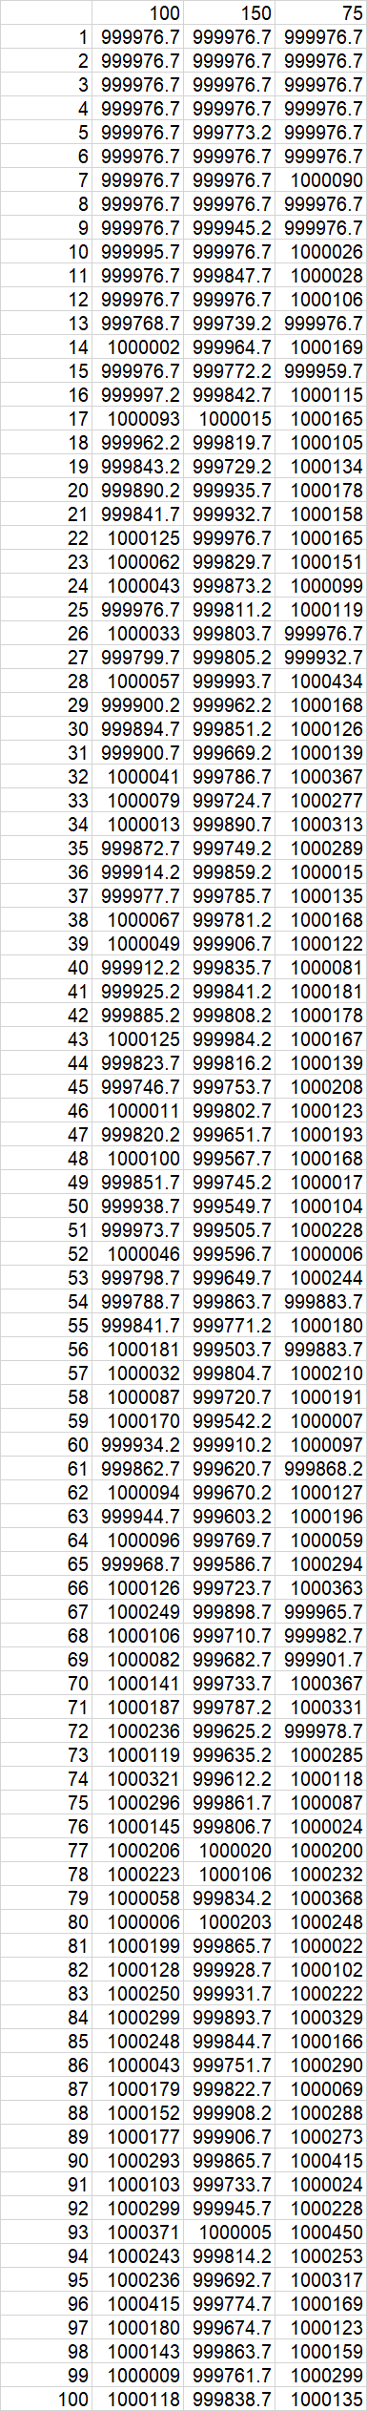

Szcenáriók egymáshoz mért másság-értékei (forrás: saját számítások)

Szcenáriók grafikus értelmezése (forrás: saját ábrázolás)

Ahogy az a szcenáriók összehasonlítása című ábrán is triviálisan látható:

* A kék színű alapkezelés (100%-os fékút paraméter) a két alternatív szcenárió (75% és 150%) között helyezkedik el általában.
* A 150%-os kezelés (narancssárga vonal) lényegében mindenkor a kék vonal alatt fut az elvárásoknak megfelelően, hiszen a mesterségesen megnövelt védőzóna egyre több és több esetben és mértékben hat negatívan a közlekedési rendszer dinamikájára.
* A 75%-os (szürke vonallal leírt) kezelés csak a közlekedési rendszer felfutása alatt (ennek kezdeti fázisában) jobb, azaz helyezkedik el a kék vonal felett, mert itt még a járművek darabszáma alacsony és/vagy nem hatnak érdemben a lámpás kereszteződések, csak az ún elsőbbségi alapvetések. Amint azonban a közlekedési rendszer telítődik, akkor a féktáv-csökkentő paraméterérték által kikényszerített kisebb védőzóna (vö. kikényszerített zippzár-elv) már nem hat pozitívan a rendszer dinamiájára.
* Nem szabad elfelejteni, hogy a csökkenő közlekedésdinamika esetén a környezeti terhelés is csökkenhet, vagyis már ebben a demo-rendszerben is sokféle kölcsönhatás érhető tetten – ahogy annak egy módszertani fejlesztés során lennie kell…

# Konklúziók

A mellékletek és az egyéb vizualizációs betétek részletei világosan mutatnak rá arra, hogy a közlekedés és környezet-szimulátor működése racionális. Az vizsgált fékút-paraméter három állapotának egymáshoz való viszonya alapján arra is fény derül, hogy nem csak a biológiai rendszerekben létezik a Liebig-féle minimum elv, hanem a közlekedésben is, hiszen adott paraméter hatása csak addig érhető tetten, míg úm. ez van meghatározó helyzetben, s amint egy másik válik kritikussá, onnantól a triviális hatások elmaradnak. A tanulmány egyben azt is demonstrálja, hogy a projekt érdekében választott n-dimenziós (aggregált, közlekedést és környezetet egyszerre kezelni képes) Jóság-mérés (vagyis az anti-diszkriminatív hasonlóságelemzés) alkalmas arra, hogy a projekt teljessége esetén vezérlő jeleket legyen képes szolgáltatni pl. a lámpaprogramok cseréjének optimalizálása során (is).

Részletek:

* <https://miau.my-x.hu/miau/253/traffic/oam-fektav-75.xlsx>
* <https://miau.my-x.hu/miau/253/traffic/oam-fektav-100.xlsx>
* <https://miau.my-x.hu/miau/253/traffic/oam-fektav-150.xlsx>

# Mellékletek

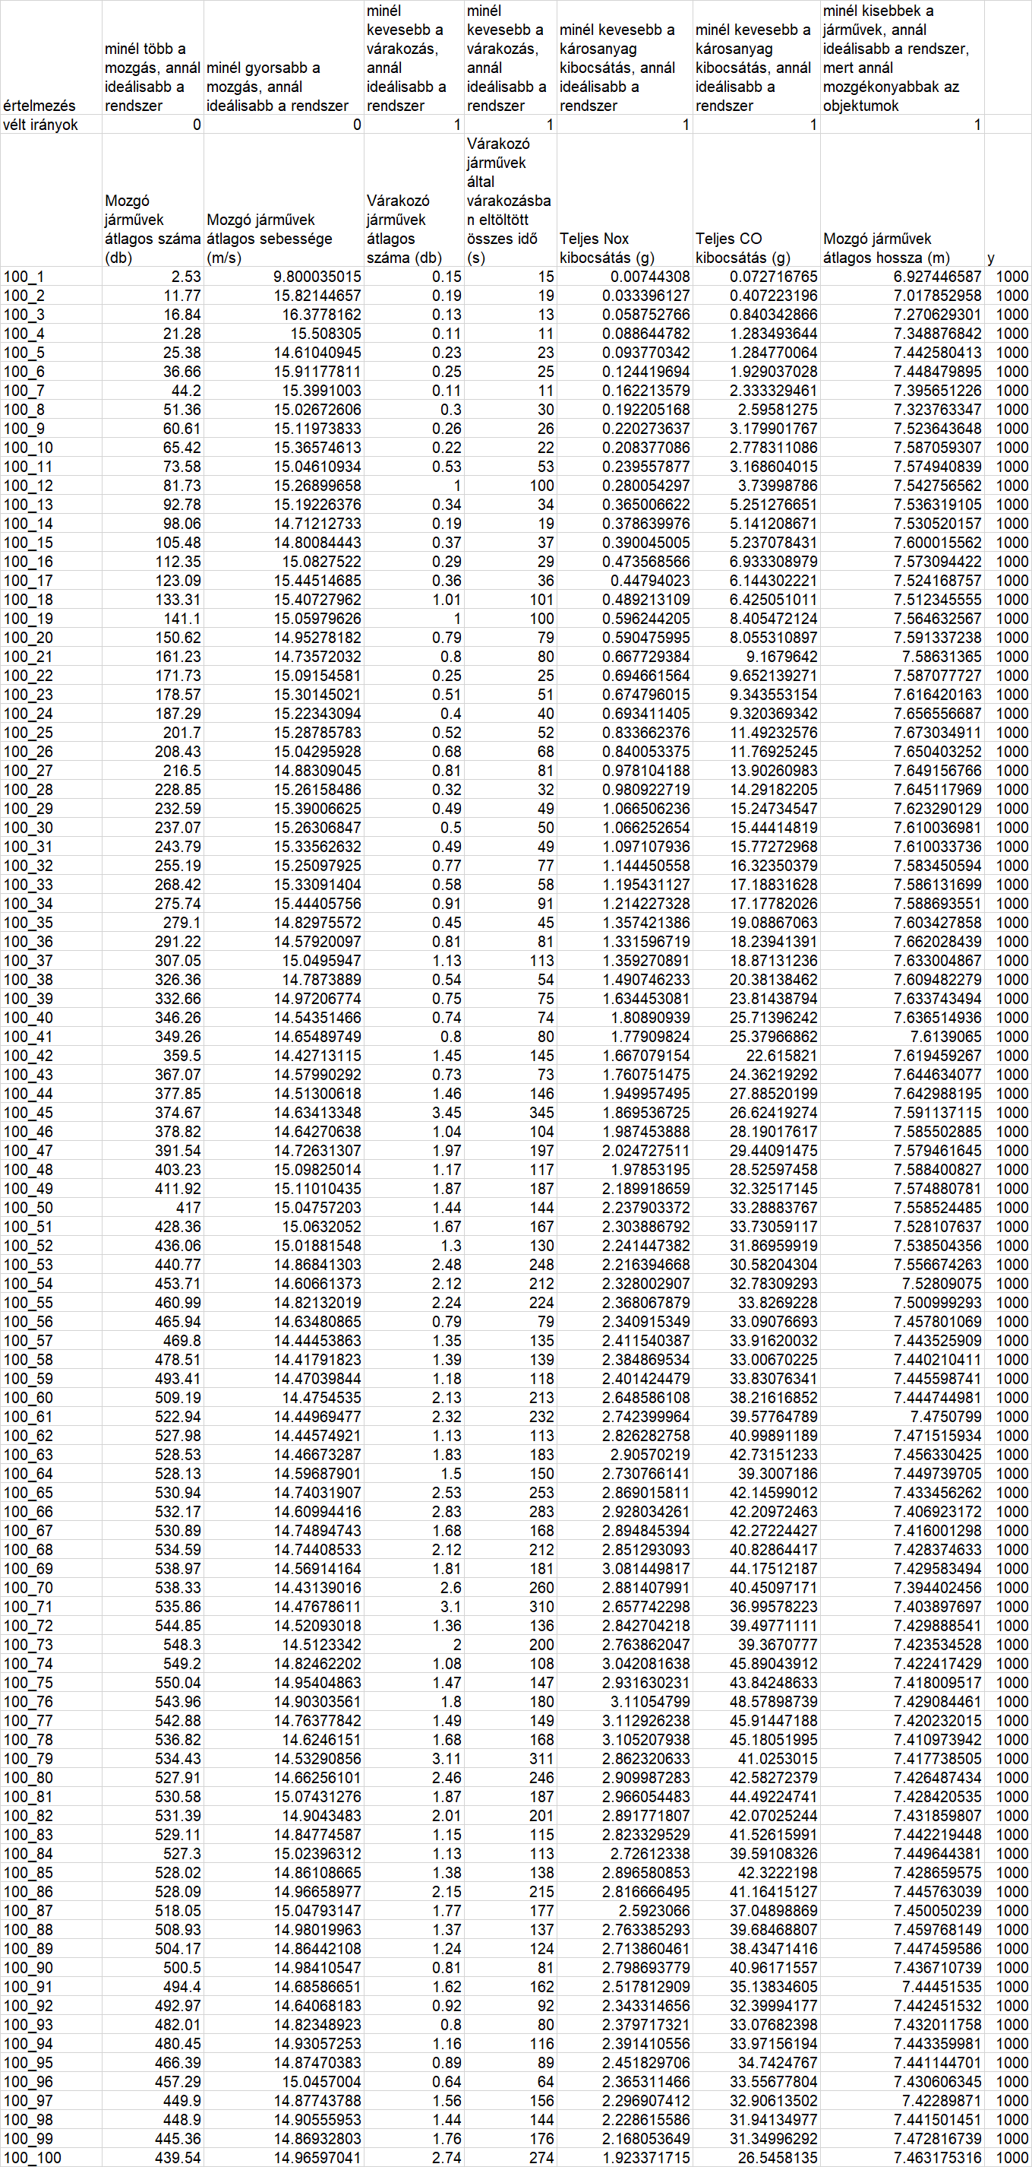

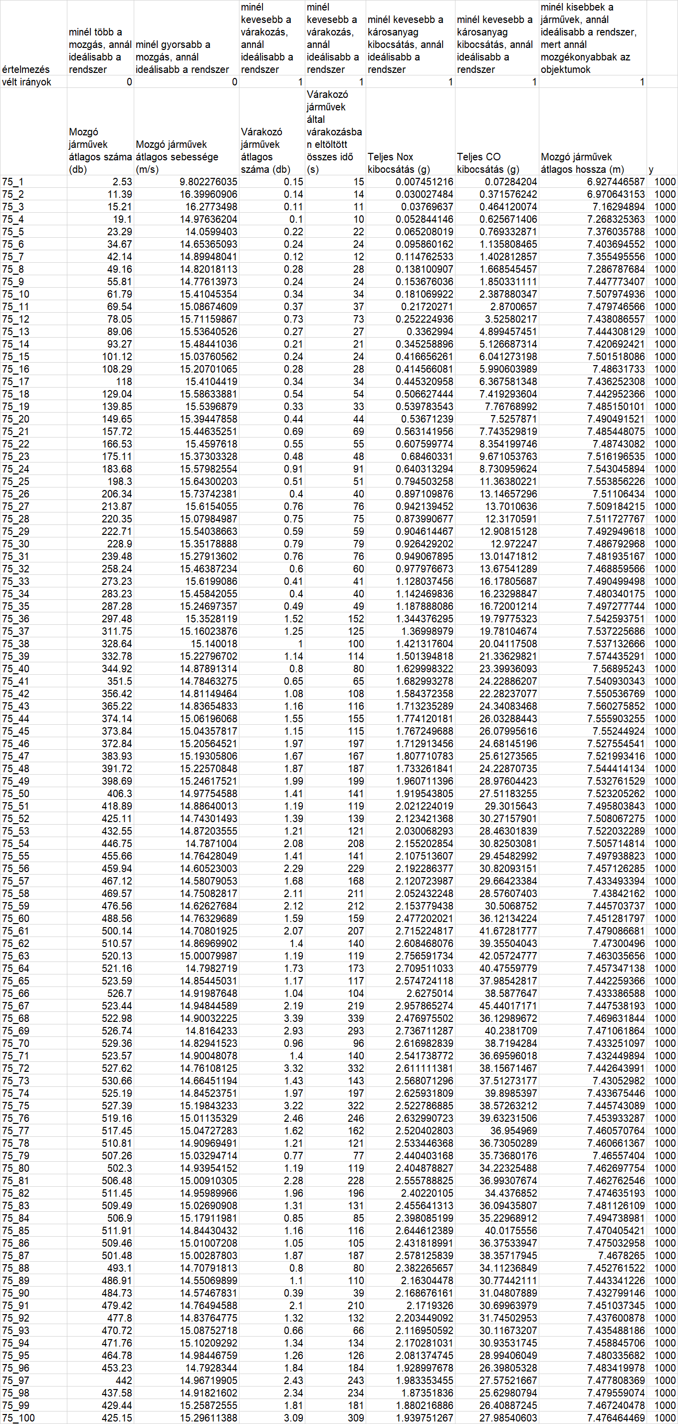

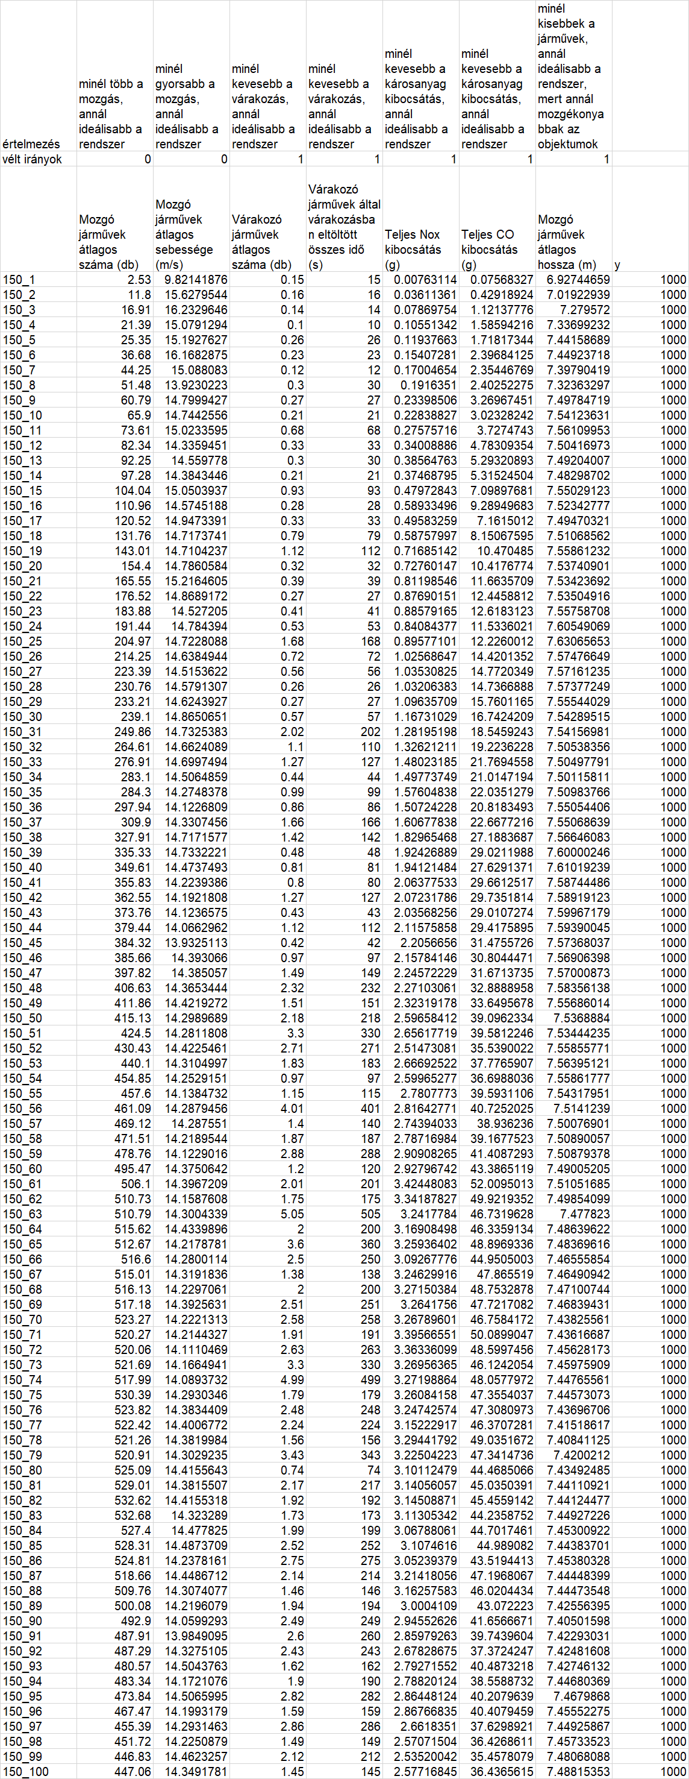

A fékút 75%-os, 100%-os és 150%-os értékének hatása a közlekedési/környezeti rendszerre (forrás: saját ábrázolás)

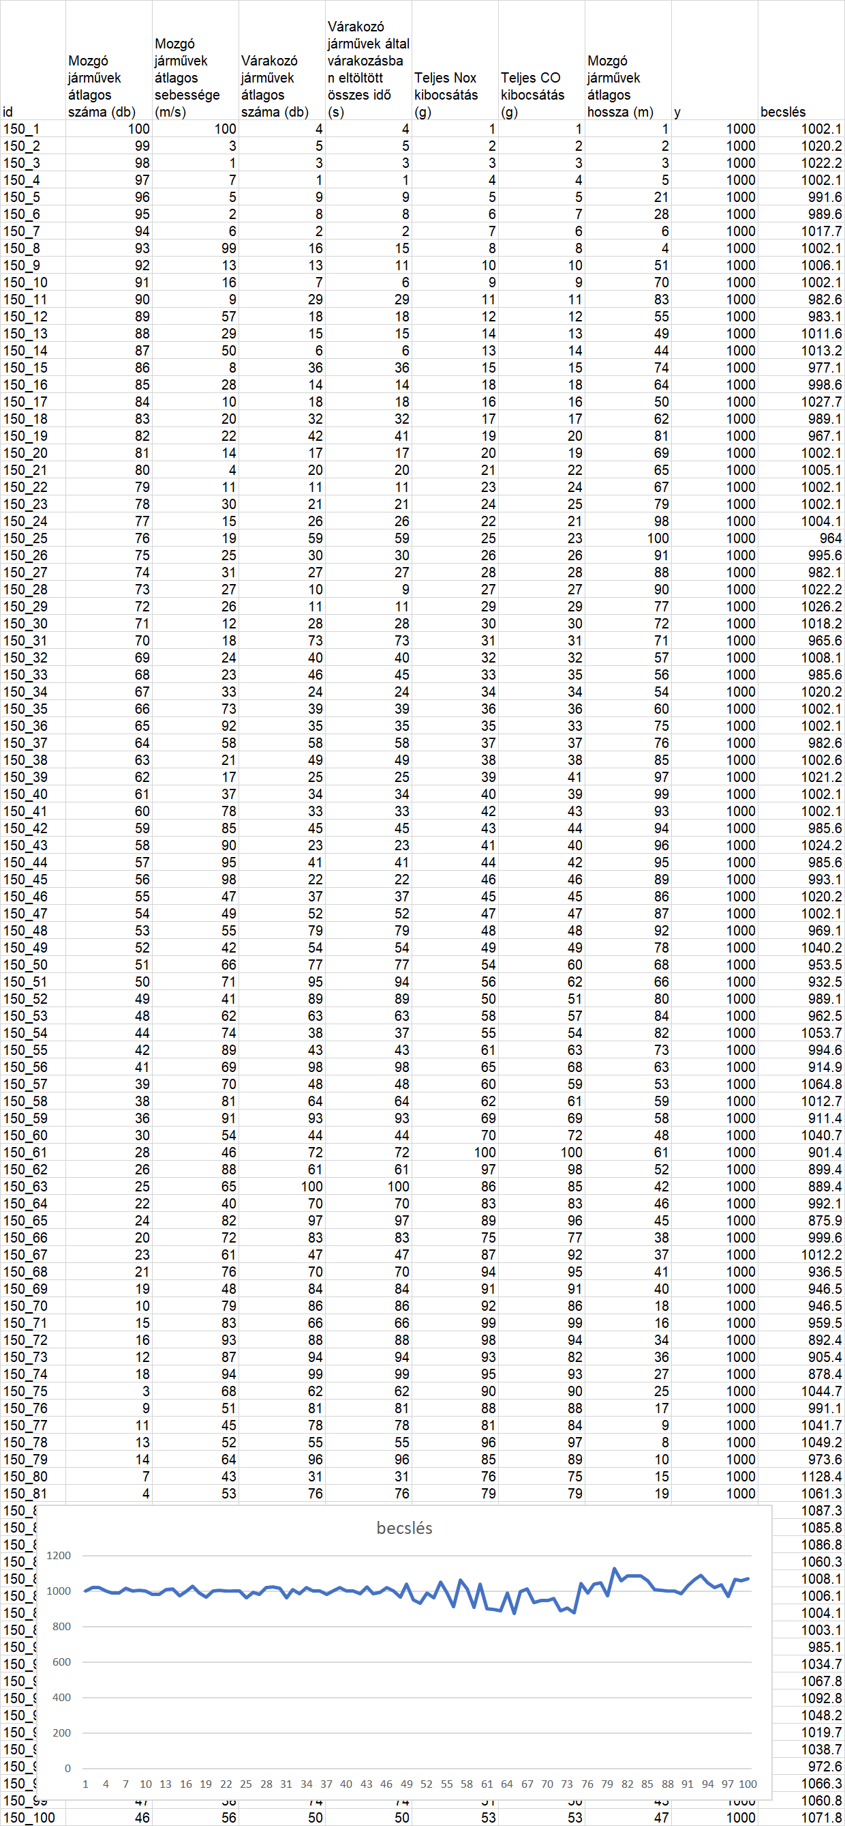

Kezelések önálló értelmezése (forrás: saját számítások)

3 kezelés egyetlen benchmarking rendszerben (forrás saját számítások)